Reporte mensual marzo 2026
Jesús Rodrigo Aizpuru Parra
6 de abril de 2026

INFORME DE ACTIVIDADES
Nombre: Jesús Rodrigo Aizpuru Parra
Correo: integracion.suayed01@facmed.unam.mx
Teléfono de contacto: 5536798958
Nombre del jefe inmediato: Joel Villamar Chulin
Fecha: 6 de abril de 2026
Periodo a reportar: 1 de marzo al 31 de marzo de 2026
RFC: AIPJ840407V55

DESCRIPCIÓN GENERAL DE ACTIVIDADES
Integración de recursos web para Unidades de Apoyo para el Aprendizaje, asignaturas optativas y obligatorias a distancia, con base en el presupuesto establecido para este fin en las Bases de Colaboración que se realizan entre la Coordinación de Universidad Abierta y Educación Digital (CUAED) y la Facultad de Medicina del 1 de marzo al 31 de marzo de 2026.

ACTIVIDADES REALIZADAS

Educación continua: Cursos para médicos generales - DIPLOSUAYED
Integración del diplomado “Infección Pulmonar por Mycobacterium Tuberculosis en Personas Adultas” que incluye la actualización a la nueva plataforma, desarrollo de contenido HTML para plataforma, producción audiovisual y creación de infografías.
- Desarrollo de contenido en recursos de aprendizaje en HTML y CSS en plataforma Moodle almacenadas en repositorio GitHub. (5 recursos de aprendizaje)
- Adaptación de recursos del Catálogo CUAED con cambios y adapatación en diseño y código (17 recursos).
- Generación y diseño de tablas responsivas (18 tablas).
- Creación de infografías HTML responsivas con ilustraciones (1 infografía).
- Integración de actividades tipo examen y tareas Moodle (7 actividades).
- Integración de recurso de autoevaluación con retroalimentación personalizada (1 recurso).
- Producción gráfica que incluye:
  - Edición html de portada de la unidad del diplomado
  - Adaptación de los objetivos de aprendizaje y los temas de la unidad a formato HTML para su integración en plataforma.
Cambios y correcciones en contenido del diplomado “Infección Pulmonar por Mycobacterium Tuberculosis en Personas Adultas”.
- Corrección de errores ortográficos y gramaticales así como de estilos en contenido HTML.
- Adición de contenido HTML para mejorar la comprensión de los recursos y las actividades Moodle.
- Ajuste en estilos CSS para su correcta visualización en dispositivos móviles.
- Creación de código CSS y optimización de código HTML.

Ponte en line@
Correcciones y cambios en contenido de la UAPA “Contracción del Músculo Esquelético”, adecuación y edición de recursos de plataforma (CUAED) para versiones web de la UAPA.
- Cambio, actualización y adición de contenido HTML en repositorio GitHub (4)
- Ajuste en estilos CSS para su correcta visualización en dispositivos móviles.
- Creación de código CSS y optimización de código HTML para correcta visualización en dispositivos móviles.

Libros electrónicos FundamentaleSS
Generación de contenido educativo audiovisual para el libro electrónico de la asignatura optativa a distancia “FundamentaleSS: Urgencias Médico-Quirúrgicas Vol. VI” que incluye la producción de video motion graphics y generación y edición de audio con narración con base en escaleta.
- Edición de audio con narración de voz en off y mezcla de música para video.
- Edición de video motion graphics con base en presentación de PowerPoint.
- Generación de fórmula matemática en formato LaTeX para su integración producción audiovisual.

PROBATORIOS

Educación continua - Integración del diplomado “Infección Pulmonar por Mycobacterium Tuberculosis en Personas Adultas”
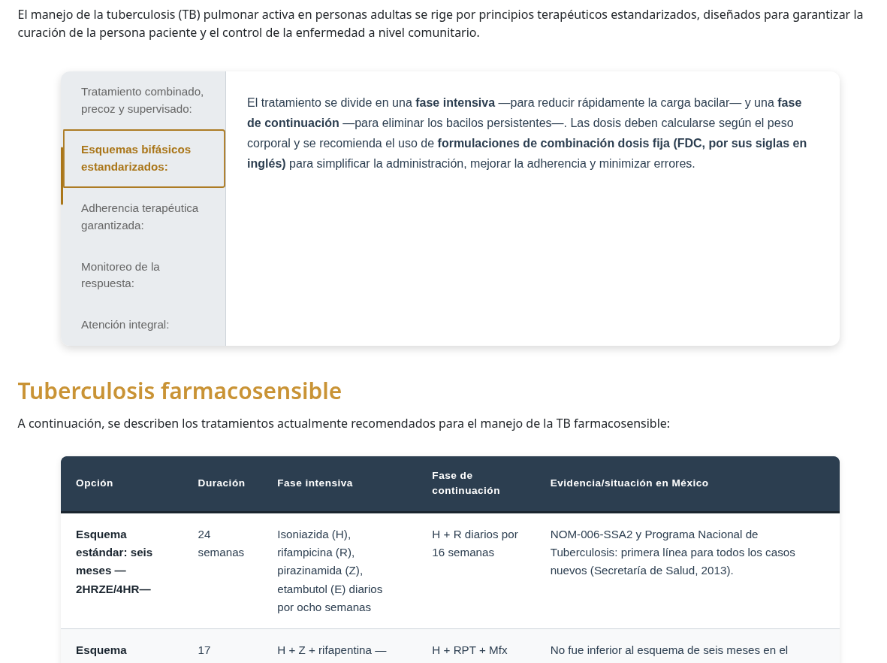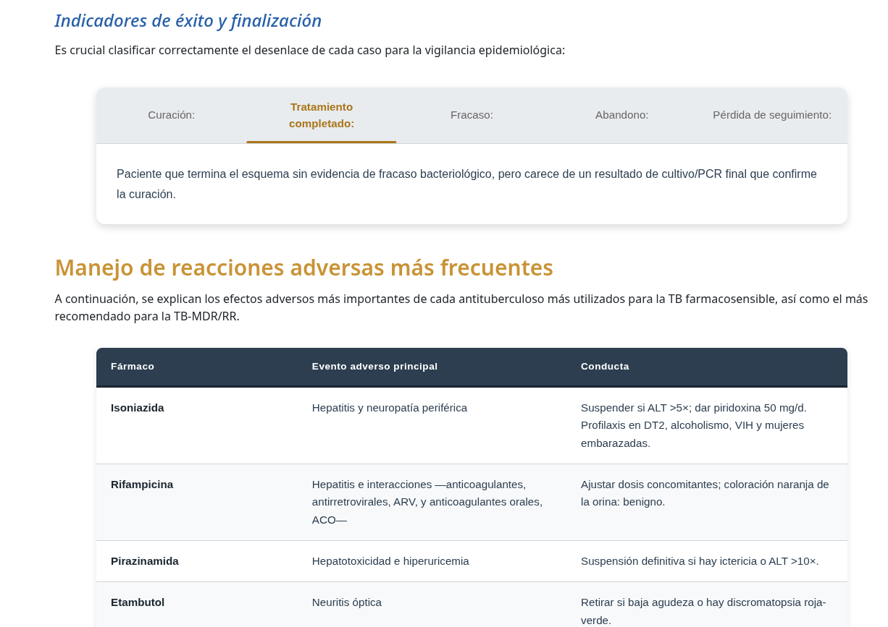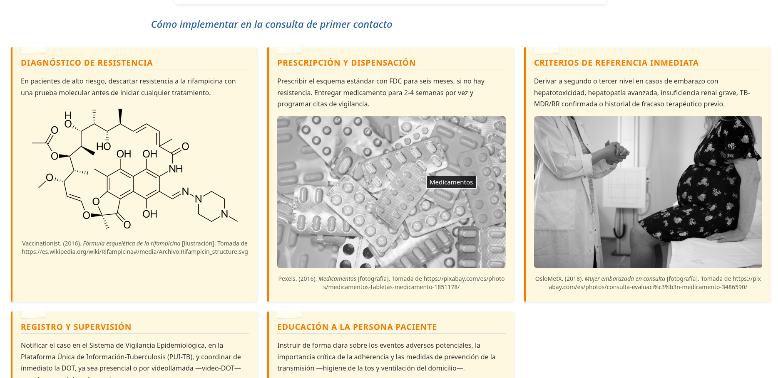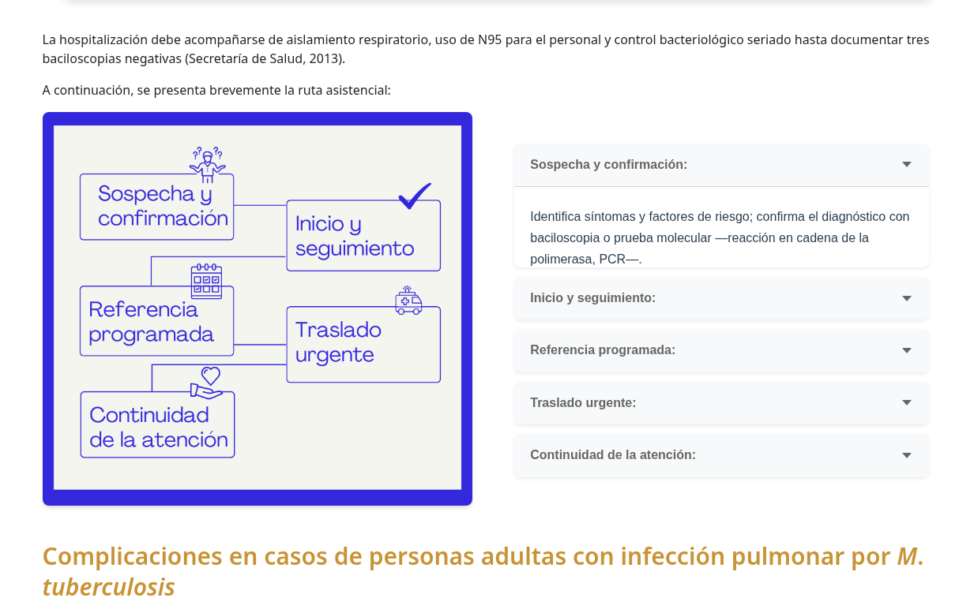

Educación continua - Correcciones del diplomado “Infección Pulmonar por Mycobacterium Tuberculosis en Personas Adultas”
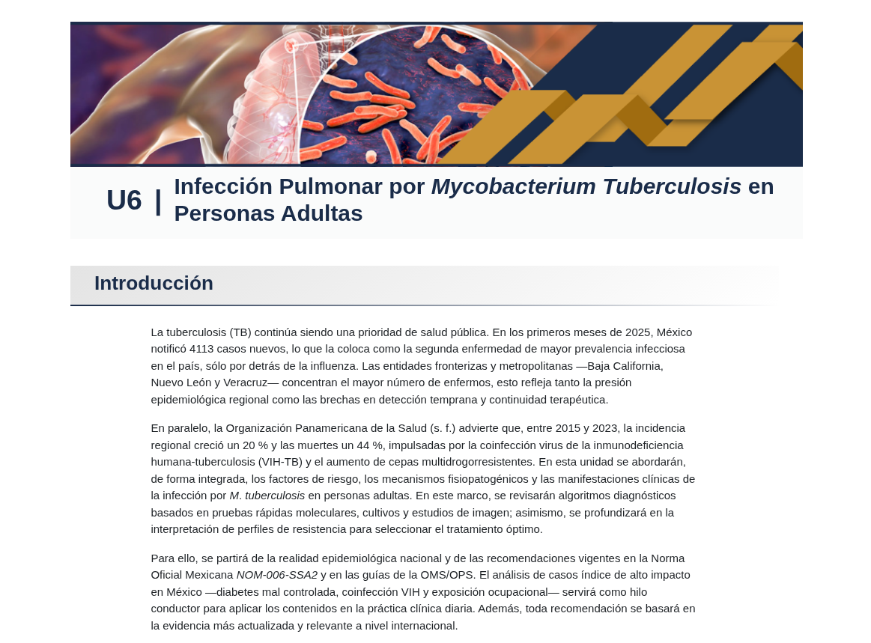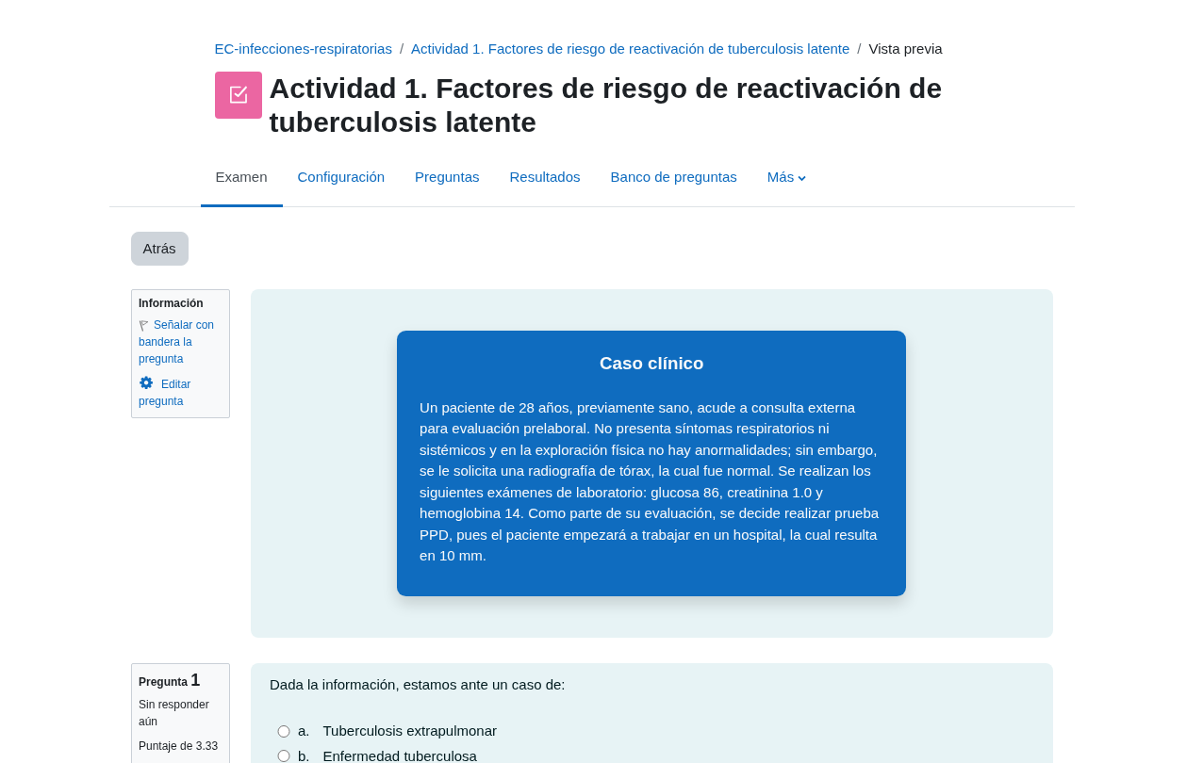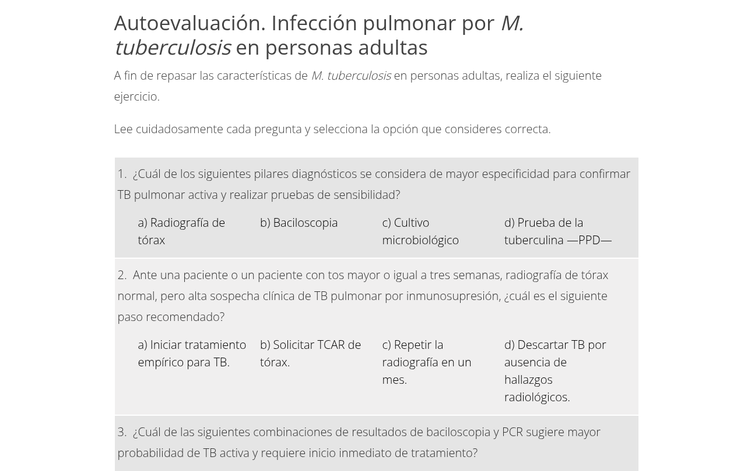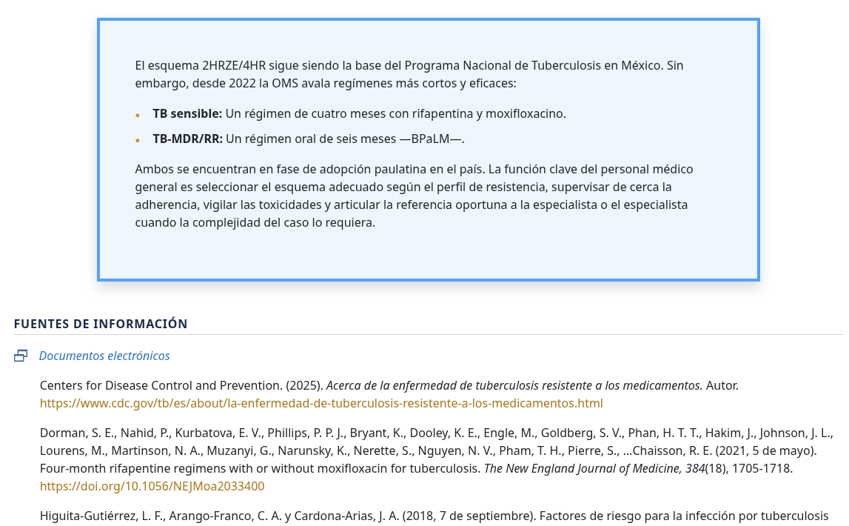

Ponte en línea - UAPA - Contracción del Músculo Esquelético
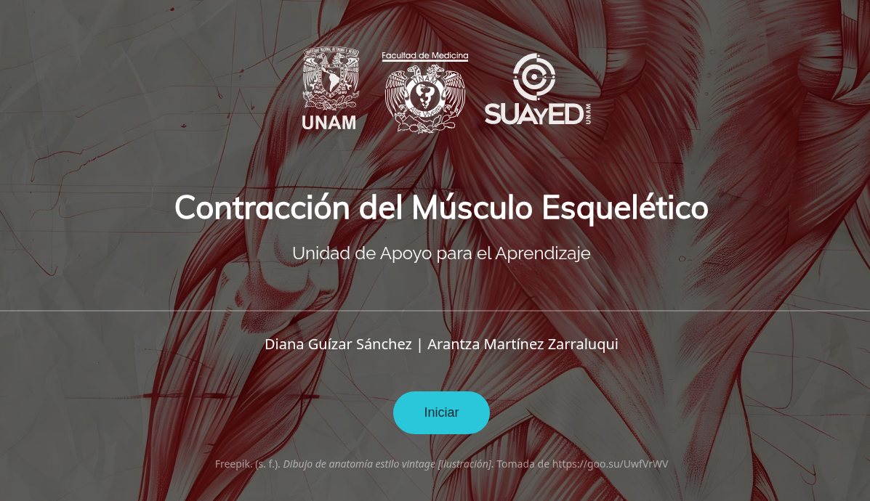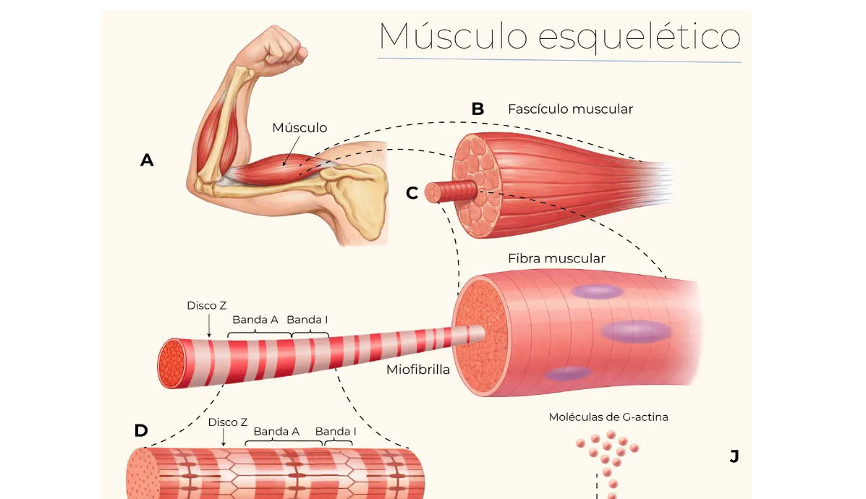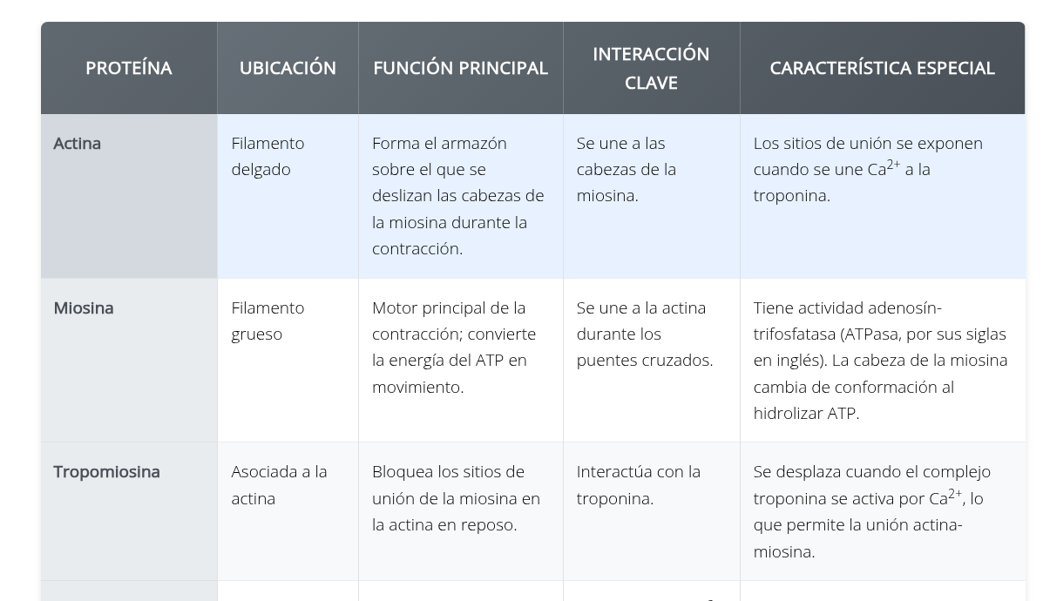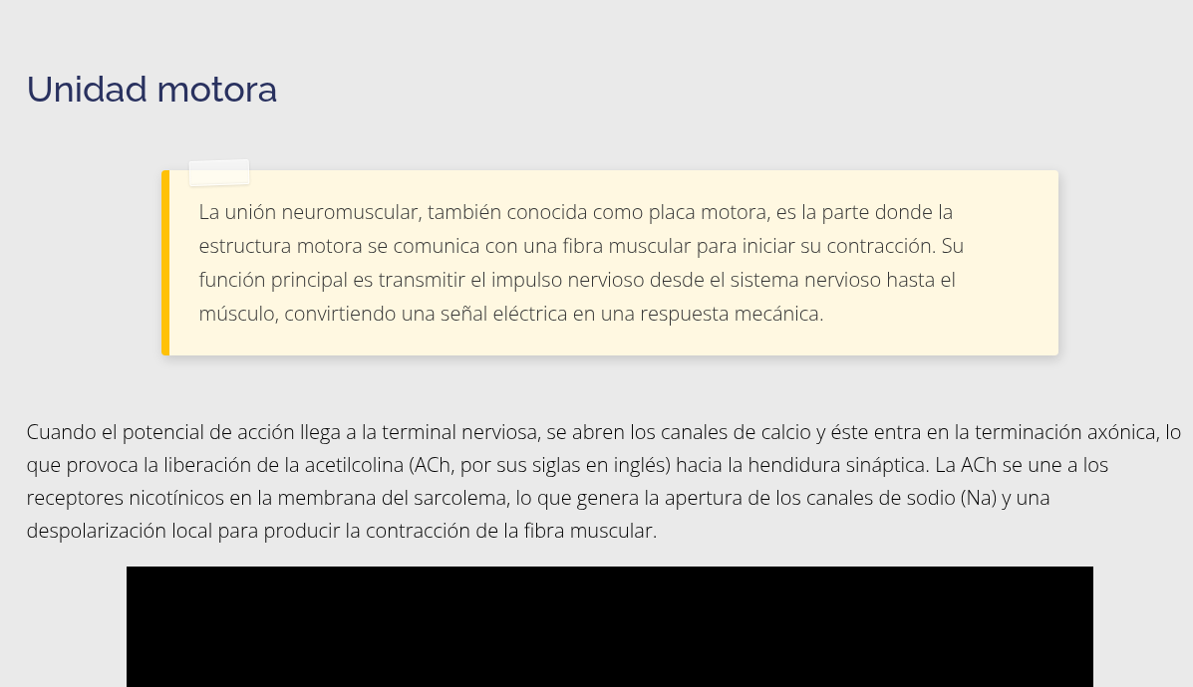

FIRMAS
Mtro. Jesús Rodrigo Aizpuru Parra
Diseño Web e Integración
Lic. Joel Villamar Chulin
Coordinador de Diseño Web e Integración
Dra. Lilia Macedo de la Concha
Secretaria SUAYED

